GE VariForm Aufsatz-WT, elliptisch mit Hahnlochbank, 60x45cm, o. Ül., weiß

Geberit

Eigenschaften

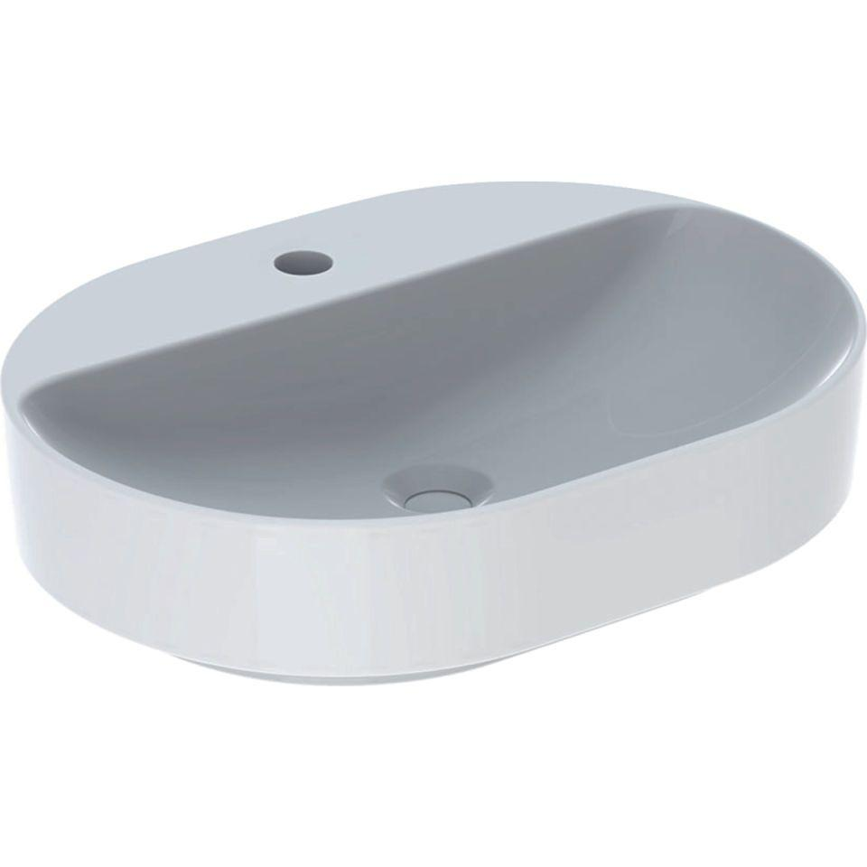

GTIN:

4025416689164

HAN:

500778012

Farbton

weiß

Montageart

Aufsatz

Oberfläche

glänzend, Standard

Produkt

Einzelbecken

Werkstoff

Keramik

Anzahl Plätze

1,00

Höhe (mm)

160,00

Tiefe (mm)

450,00

Armaturenloch

Mitte

Befestigungsart

Dübelbolzen

Einbau/Montage/Aufstellung

Aufsatz-Waschtisch

Ausladung Becken (mm)

450,00

Breite/Durchmesser (mm)

600,00